Понзюк Олег 212 – Б Додаткове завдання

1. Вивести всі продукти разом з категоріями(Під запит) 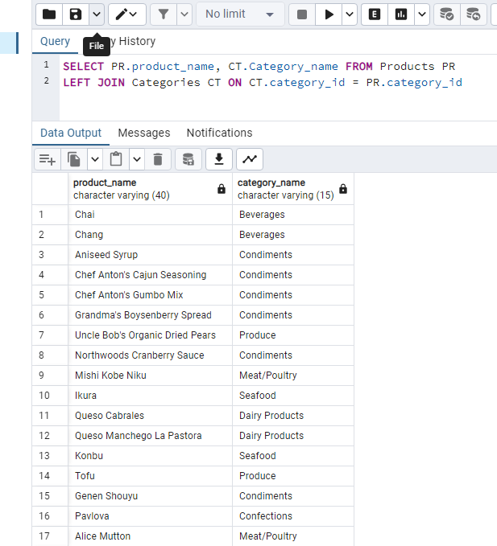
2. Вивести категорії товарів і кількість товарів кожної категорії 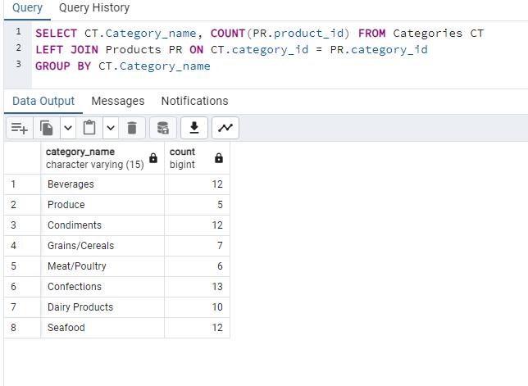
3. Вивести всі продукти разом з категоріями(Під запит) 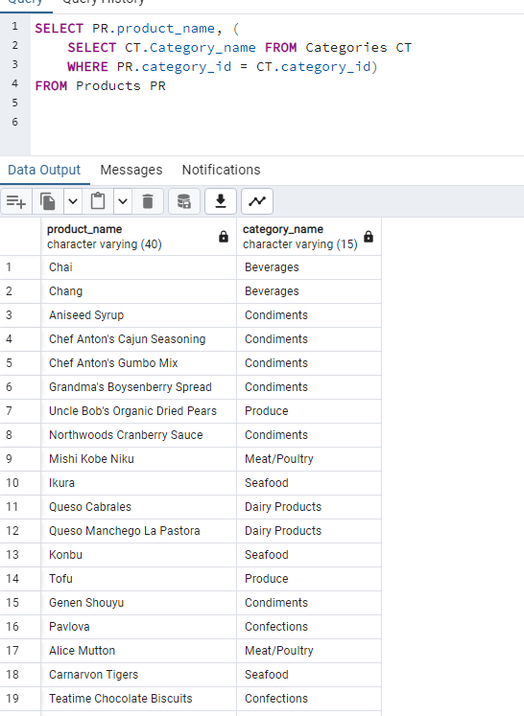
4. Вивести категорії товарів і кількість товарів кожної категорії(Під запит)

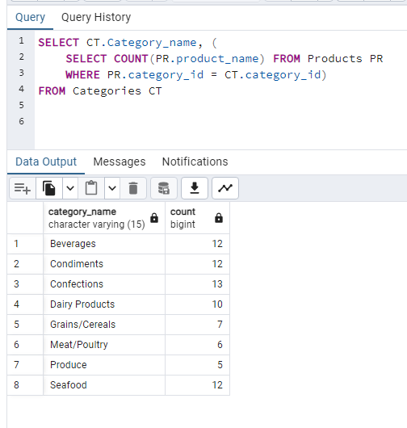

1. Вивести продукти, які входять до категорії “М’ясо” 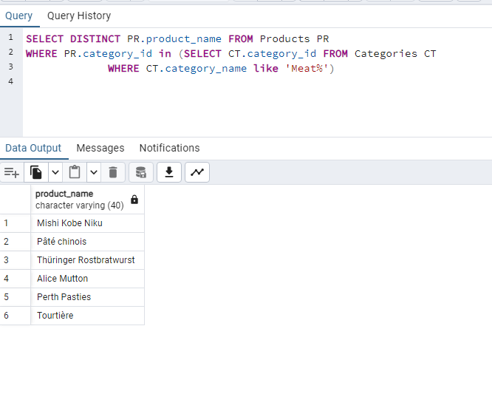
2. **Вивести список працівників та кількість їх підлеглих** 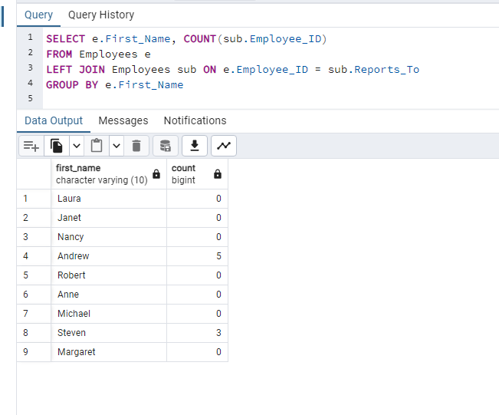
3. Вивести список компаній-замовників з Лондону та їх сумарні витрати на продукти 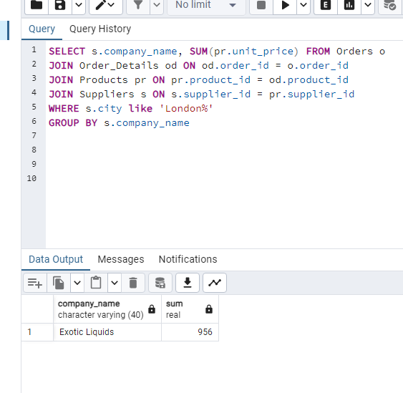
4. Вивести назви замовлених продуктів, відсортовані за датою замовлення 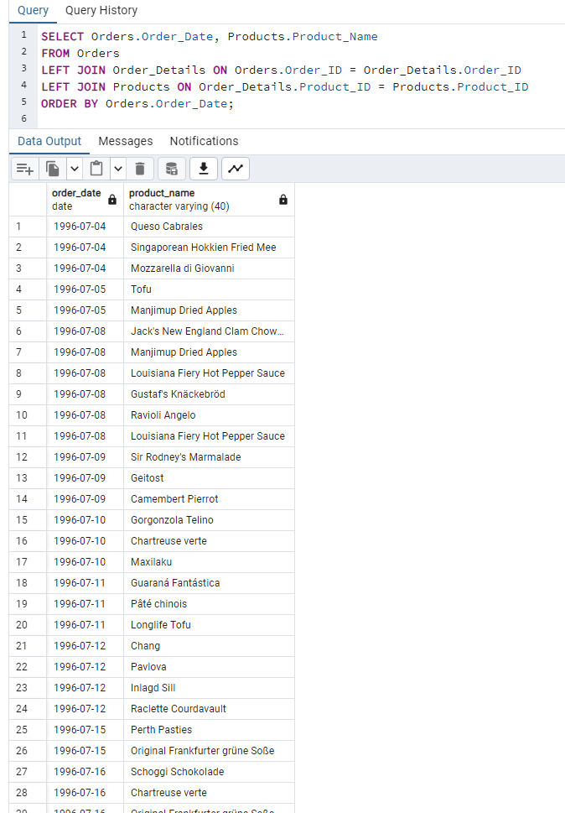
5. Вивести замовників та товари, які мають знмжку 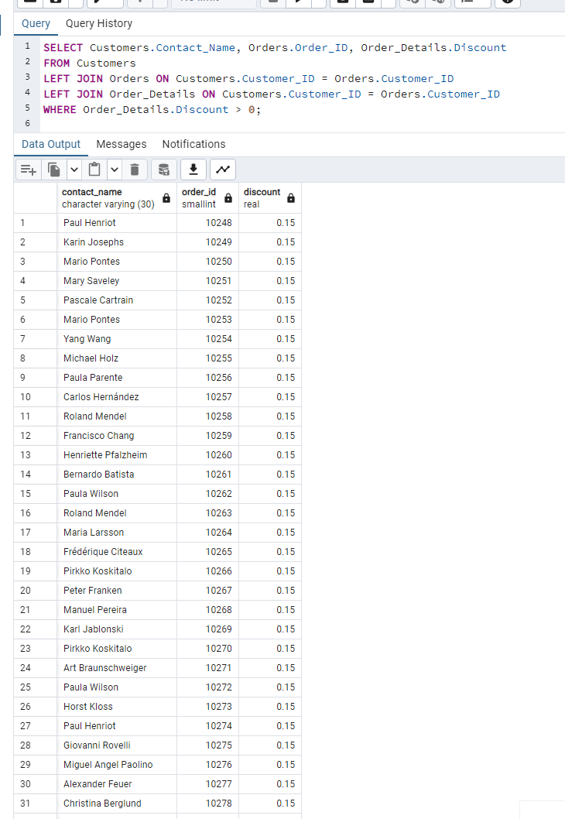
6. Вивести всіх підлеглих 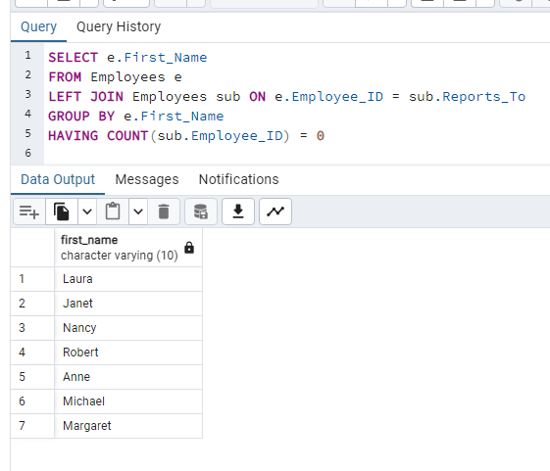
7. Вивести інформацію про товари та кількість їхніх замовлень, де кількість не перевищує 10 одиниць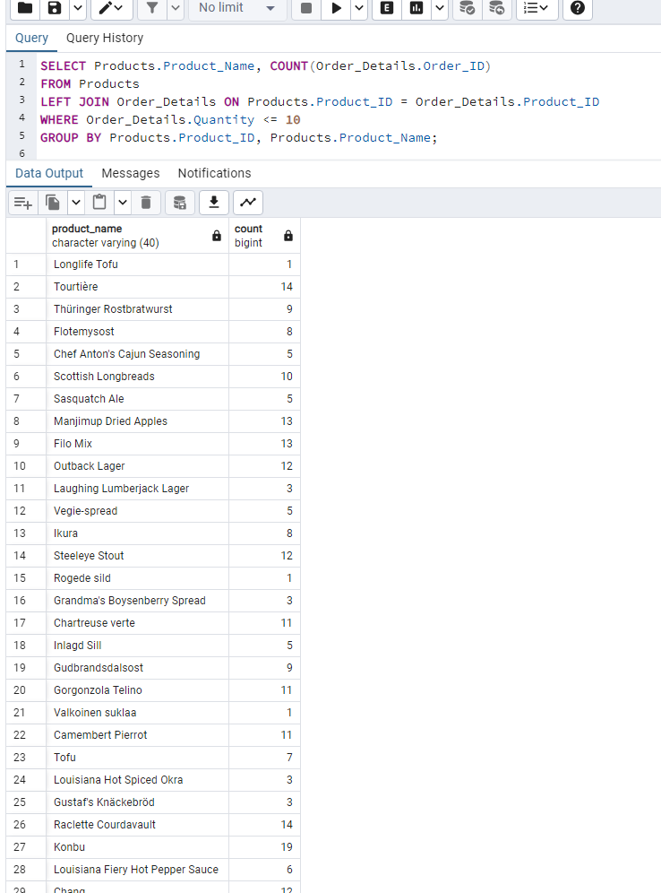
8. Вивести телефони американських працівників та суму замовлень, які вони обслуговували, якщо їхні номери не починаються на 208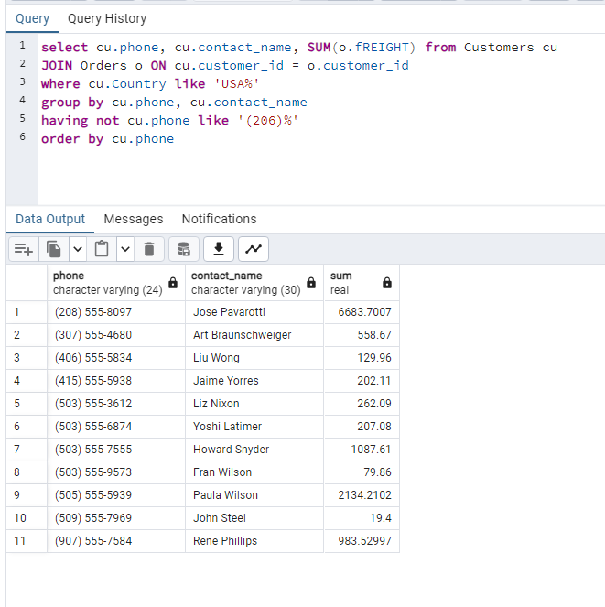
9. Вивести телефони американських працівників та суму замовлень, які вони обслуговували, якщо їхні номери не починаються на 208(підзапитом) 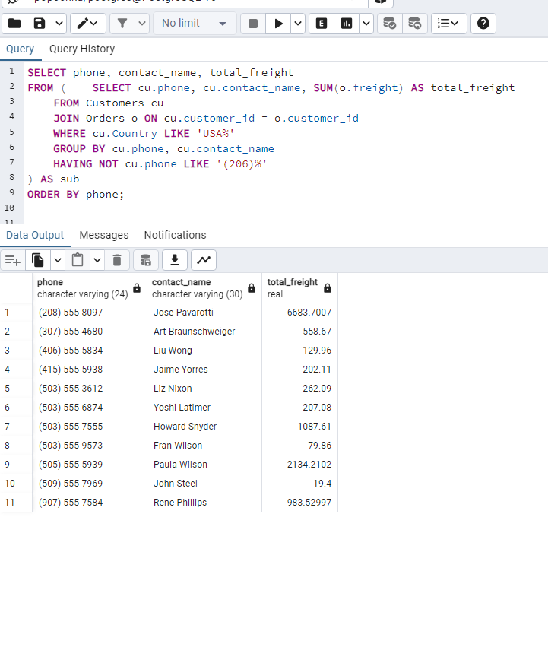
10. Вивести категорії продуктів до яких належать конкретні продукти 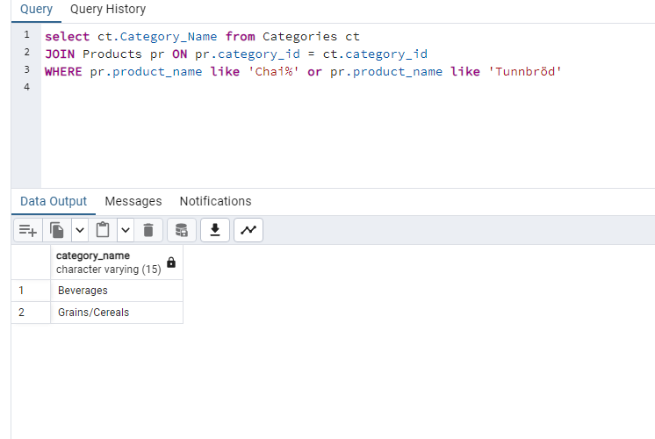
11. Вивести категорії продуктів до яких належать конкретні продукти(підзапит) 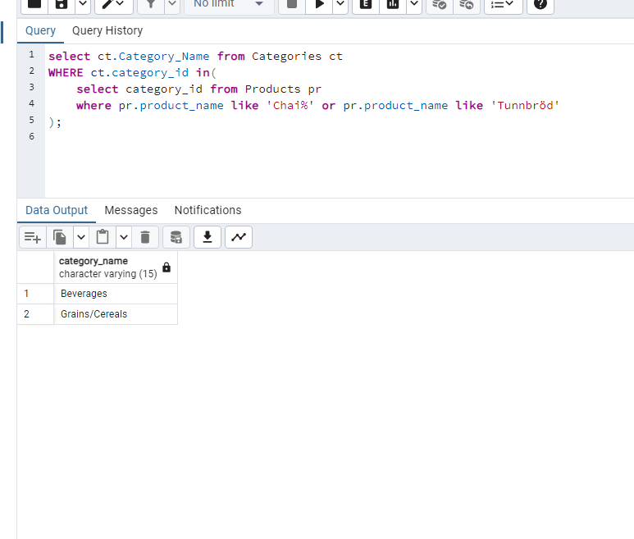
12. Вивести список працівників, які були старші 40ка років при влаштуванні в компанію. 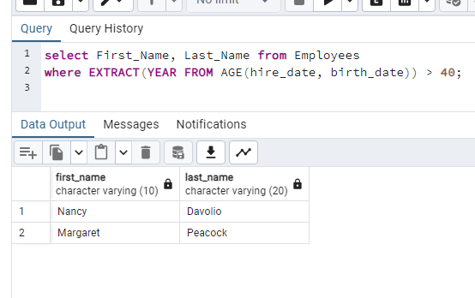
13. Вивести список японських постачальників, які доставлють товари німецьким клієнтам. 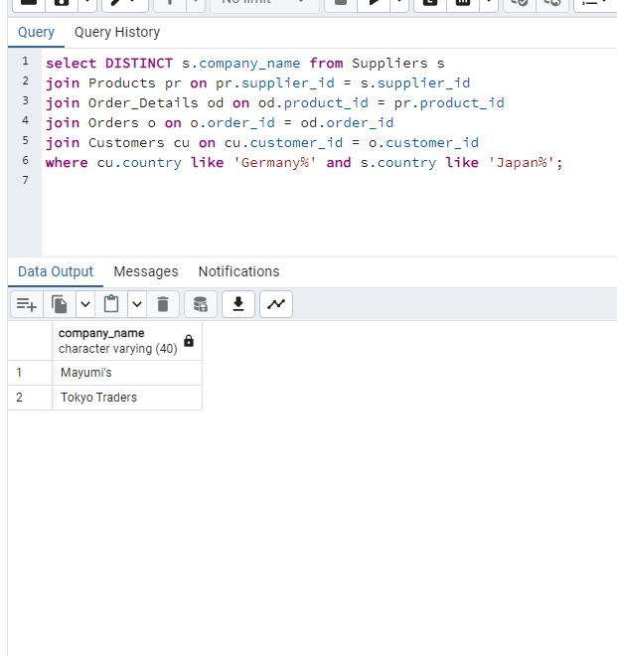
14. Вивести список японських постачальників, які доставлють товари німецьким клієнтам.(підзапит) 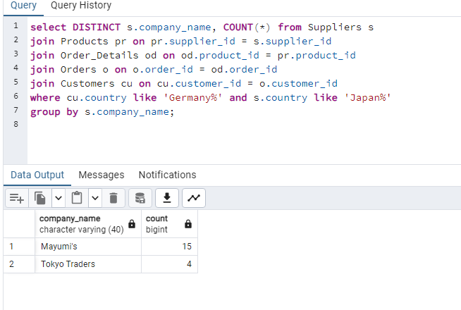
15. Вивести список японських постачальників, які доставлють товари німецьким клієнтам та кількість таких замовлень для кожного постачальника. 
16. Вивести найбільш продуктивного постачальника в кожній країні. 